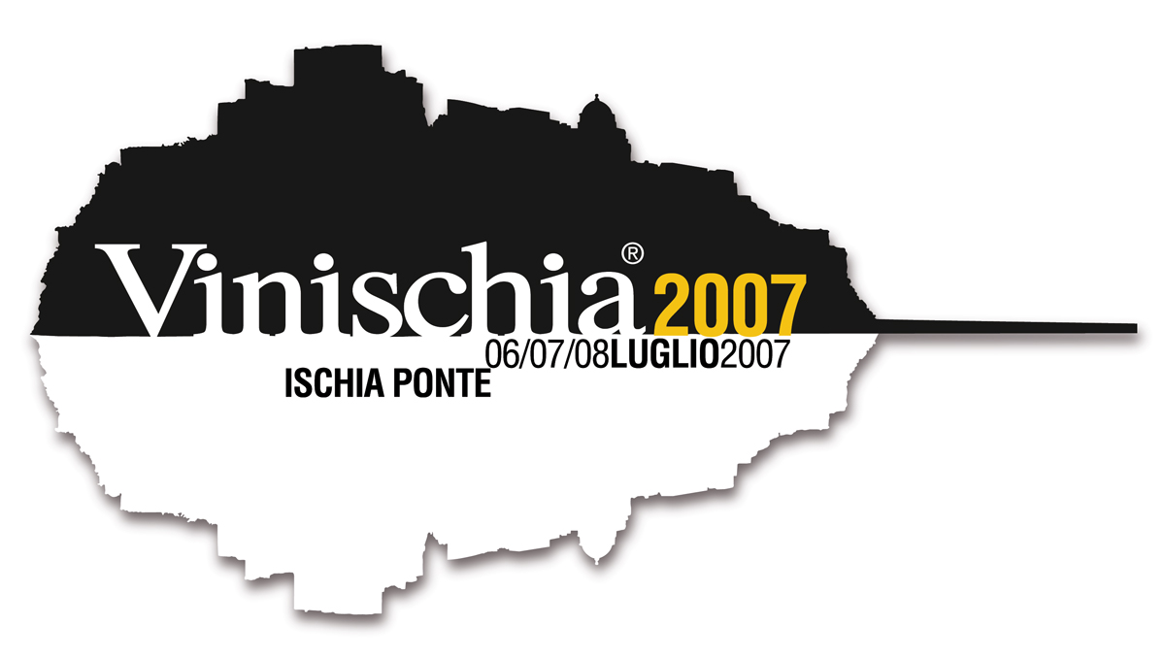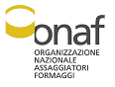

“Le Muffe Nobili:
I grandi vini dolci incontrano i formaggi erborinati”

Ore 21.30, Venerdi 6 Luglio, Lungomare Aragonese, Ischia Ponte(Na)

Grazie alla collaborazione tra l’Ais Campania e l’Onaf Napoli, e nell’ambito della manifestazione “Vinischia 2007” del patron Marco Starace, degusteremo ed assaggeremo vini muffati e formaggi erborinati in una sfida italo-francese a colpi di papille gustative.

 vs. 

Gorgonzola Dop con MAXIMO 2003 Umani Ronchi

Aoc Roquefort con Château SAINT-AMAND 1999 Cru Bourgeois Aoc Sauternes

La muffa nobile è magica, è il frutto di condizioni uniche, estreme ed imprevedibili assieme all’insostituibile maestria di vignaioli pazienti ed instancabili. Un provvidenziale dono della natura che ci regala vini che si fanno apprezzare per la straordinaria complessità aromatica e il calibrato equilibrio tra dolcezza ed acidità. Ideale è il mariage con gli erborinati, i formaggi con il magic touch delle muffe che si sviluppano all’interno della pasta per un palato ricco e cremoso ed un gusto deciso e penetrante…

Tommaso Luongo, Resp. Degustazioni Vinischia 2007 - infoline:081993899 - www.vinischia.it

